IDA WOJNOWSKA

KLASA 6A

**#DZIEŃ**

**TABLICZKI MNOŻENIA**

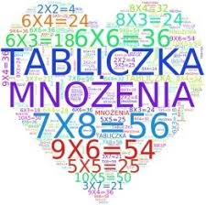

NAUCZYCIEL: MONIKA GĄSIENICA-ROJ

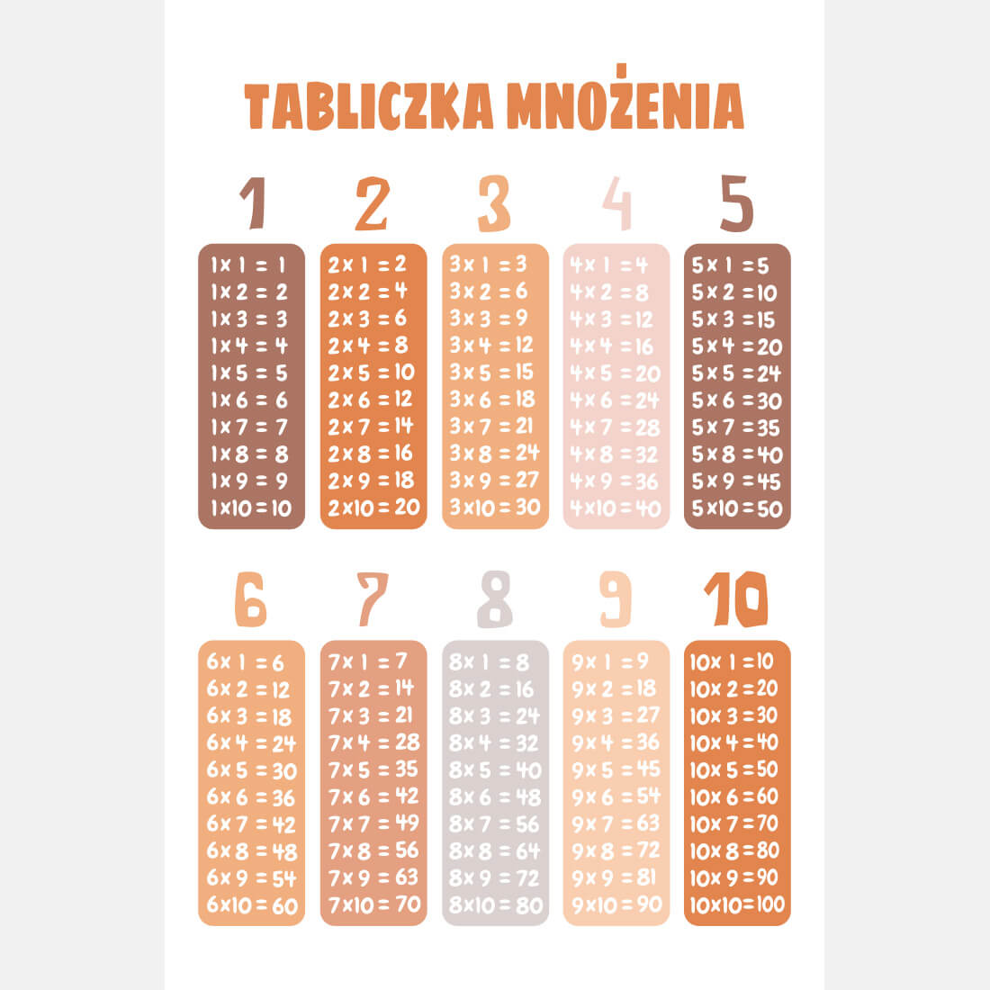Tabliczka mnożenia

Matematyczne triki

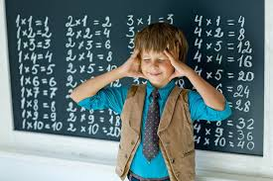

Tabliczka mnożenia jest trudna dla wielu uczniów. Zaczyna się na opanowaniu umiejętności dodawania i odejmowania.

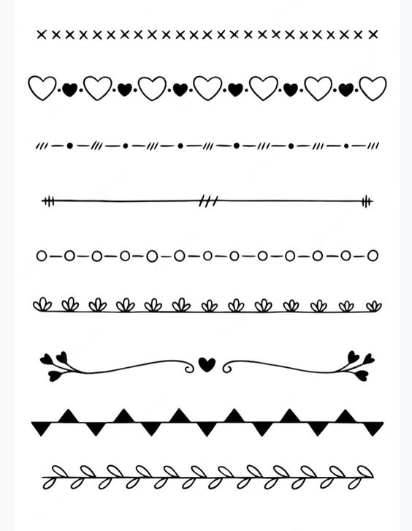W tej prezentacji pokarzę proste triki, które ułatwiają zrozumienie i nauczenie się mnożenia.

Zaczynajmy!

1. Gdy chcemy pomnożyć przez 10 wystarczy do liczby dopisać 0.

Np. 10x 10 =100

1. Mnożenie jest przemienne

Np. 8x3=24 3x8=24

3.Liczba mnożona przez 0 zawsze daje 0

Np. 6x0=0 488x0=0

Rozpisywanie działań

-mnożenie przez 9

Np. 6x9, najpierw mnożymy 6x10=60, a teraz

Odejmujemy 6 czyli wyjdzie 54.

-mnożenie przez 6

Np. 4x6, 4x2=8,czyli 8+8+8=24

-mnożenie przez 5

Np. 5x5=25,5+5+5+5+5=25

-mnożenie przez 4

4 dzielimy na dwie dwójki

Np. 4x7, 2x7+2x7=28





Wiersze o mnożeniu

1. „Doszła do nas super wieść,

dwa razy trzy równa się sześć.”

*Gabriela Kończyk*

1. „Liczę jabłek kilkanaście,

dziewięć razy dwa to osiemnaście.”

*Emilia Dąbrowska*

1. „Jedzie słoń na rowerze

I gdy mnoży przez zero zostaje

Przy zerze.”

*Artur Rudnicki*

1. „Jak marynarz trzyma swe stery,

Tak dwa razy dwa równa się cztery.”

*Nikola Szymańska*

„Jedyna rzecz, którą można być pewnym to

tabliczka mnożenia.” 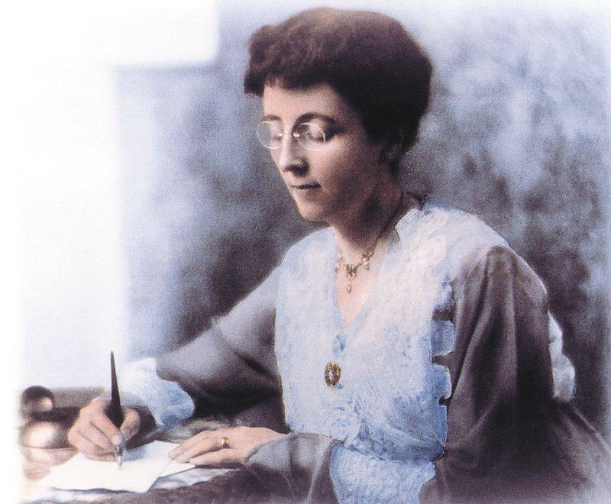

Lucy Maud Montgomery, autorka serii książek o Ani z Zielonego Wzgórza